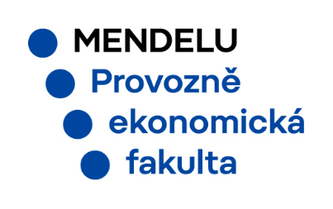

TISKOVÁ ZPRÁVA

Přednáška Stanislava Němce na PEF MENDELU

V rámci předmětu Evropská integrace a globalizace se v úterý 7. listopadu uskutečnila v prostorách Provozně-ekonomické fakulty MENDELU přednáška pana Stanislava Němce, ředitele Odboru pro vztahy s EU a zahraničně obchodní spolupráci na Ministerstvu zemědělství ČR.
Tématem byla zemědělská politika v kontextu Evropské unie a její role v rámci národních i nadnárodních jednání. Pan Němec nejdříve představil strukturu ministerstva zemědělství a jednotlivé aktéry, kteří se na národní i unijní rovině tomuto tématu věnují. Následně se zaměřil na konkrétní aspekty, které zemědělskou politiku charakterizují.
Vzhledem k předchozímu pětiletému působení na Stálém zastoupení ČR při EU jako vedoucí Oddělení zemědělství a životního prostředí, byl pan Němec také schopen skvěle přiblížit procesy a mechanismy, které v rámci jednání o zemědělské politice probíhají na úrovni Evropské unie a představil konkrétní příklady z praxe pro demonstraci hájení zájmů ČR v Radě EU a celém legislativním procesu.
V souvislosti s působením v Bruselu byla představena také náplň práce během českého předsednictví v Radě EU, které se konalo ve druhé polovině roku 2022, a během kterého se podařilo dořešit legislativní akty právě v oblasti zemědělské politiky EU.
Během přednášky měli studenti možnost pokládat své dotazy, ať už k tématu zemědělství či praktickému působení a životu v Bruselu. Mnozí této možnosti také využili.
Přednáška se uskutečnila ve spolupráci Provozně-ekonomické fakulty MENDELU, reprezentované prof. Luborem Lacinou, a Eurocentra Brno.

